

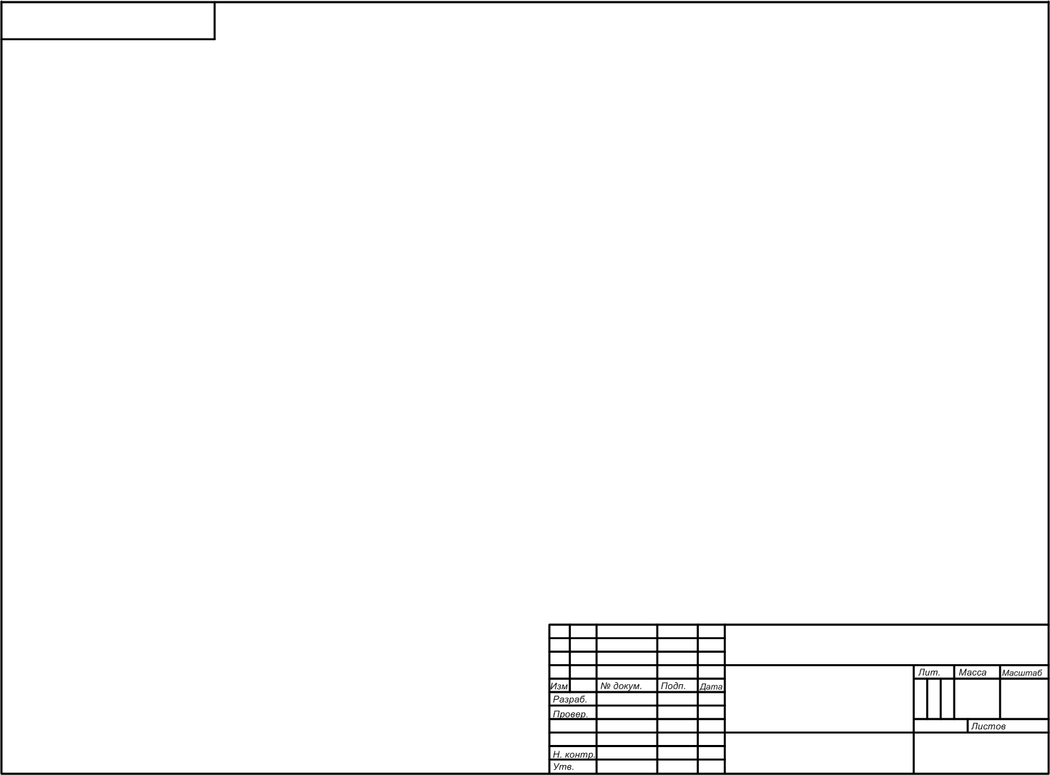

Мрочек Т. В.

БРУ гр. АСОИ-181

КР.1-53 01 02.10028578.12.81-01

1

1

КР.1-53 01 02.10028578.12.81-01

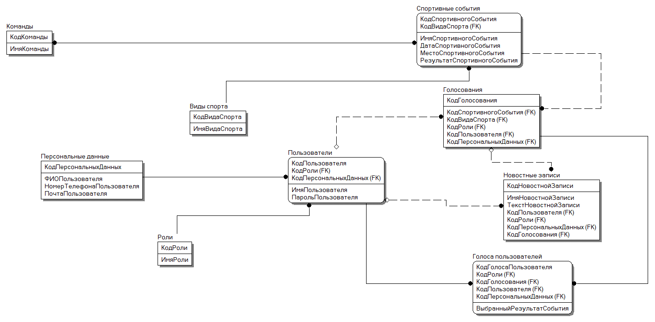

ER-диаграмма схемы базы данных логического уровня

Остапенко А. К.